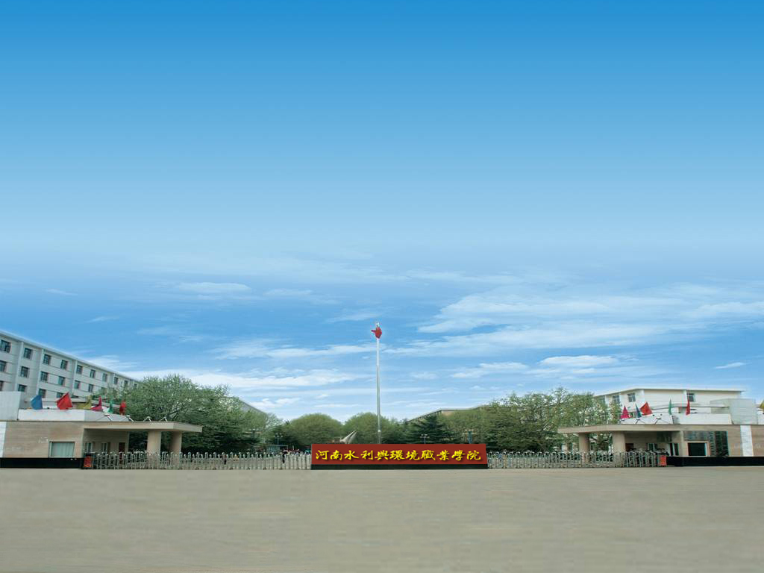
高等职业教育质量年度报告(2016)

河南水利与环境职业学院
2015.12
目 录
1学院概况…………………………………………………………………………………………….1
2办学基本信息……………………………………………………………………………………….3
2.1目标定位……………………………………………………………………………………..3
2.2政策保障……………………………………………………………………………………..3
2.3专业建设……………………………………………………………………………………..4
2.3.1针对行业、区域经济和社会发展要求，设置专业…………………………………...4
2.3.2以就业为导向，调整优化专业结构………………………………………………….5
2.4课程建设……………………………………………………………………………………..6
2.4.1开设课程……………………………………………………………………………...6
2.4.2资源库建设…………………………………………………………………………...6
2.4.3教材建设……………………………………………………………………………...7
2.4.4专业核心能力课程建设………………………………………………..…………….9
2.5师资队伍建设………………………………………………………………………………10
2.5.1师资结构…………………………………………………………………………….10
2.5.2科研能力…………………………………………………………………………….10
2.5.3师资培养…………………………………………………………………………….11
2.6实验实训条件………………………………………………………………………………11
2.6.1校内实训基地建设………………………………………………………………….11
2.6.2校外实训基地建设………………………………………………………………….14
2.6.3资源表……………………………………………………………………………….16
2.7后勤服务……………………………………………………………………………………16
3生源信息…………………………………………………………………………………………...17
4学生发展…………………………………………………………………………………………...18
4.1学生成绩……………………………………………………………………………………18
4.1.1学生成绩分布情况………………………………………………………………….18
4.1.2各专业大类优秀率与不及格率…………………………………………………….18
4.2学生技能水平………………………………………………………………………………19
4.3学生资助……………………………………………………………………………………19
4.4社团活动……………………………………………………………………………………20
4.4.1社团类型…………………………………………………………………………….20
4.4.2社团规模…………………………………………………………………………….20
4.4.3作用发挥…………………………………………………………………………….20
4.4.4艺术素养培养……………………………………………………………………….21
4.4.5加强体育工作，为学生健康成长提供保障……………………………………….23
4.5就业情况……………………………………………………………………………………24
5教育教学改革与成效……………………………………………………………………………...24
5.1学生管理方面的改革与成效………………………………………………………………24
5.1.1加强学生思想道德修养，积极创建文明校园…………………………………….24
5.1.2进一步强化学管队伍建设，加强辅导员、班主任队伍技能培养…………………25
5.2教学管理方面的改革与成效………………………………………………………………26
5.2.1人才培养模式改革………………………………………………………………….26
5.2.2教学模式改革……………………………………………………………………….28
6质量监控……………………………………………………………………………...……………30
6.1建立了完善的教学质量监控体系…………………………………………………………30
6.2进行教学过程监控…………………………………………………………………………30
7服务社会…………………………………………………………………………………………...33
7.1面向行业开展技术培训……………………………………………………………………33
7.2科研活动及成果……………………………………………………………………………33
7.3合作项目……………………………………………………………………………………34
8存在的问题及改进措施…………………………………………………………………………...35
8.1存在问题……………………………………………………………………………………35
8.2改进措施……………………………………………………………………………………35

1学院概况
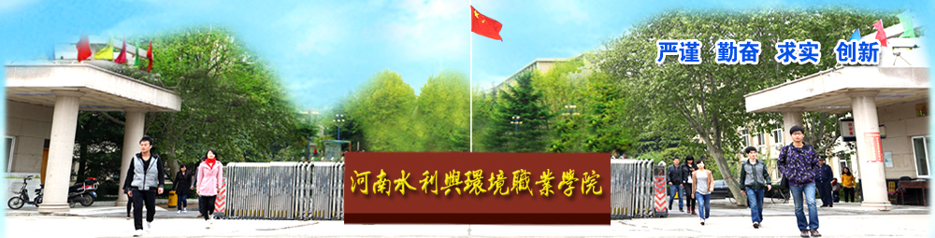
河南水利与环境职业学院源于1955年创办的河南省水利学校，历经“三定校址、八易校名、一度停办”，在曲折中不断发展壮大，是教育部首批命名的国家级重点普通中等专业学校、全国水利职业教育示范学校、河南省中等职业示范学校、全国中等职业教育德育工作实验基地、省级文明学校，2002年与华北水利水电学院联合举办华北水利水电学院水利职业学院，2013年独立升格为专科层次的普通高等职业院校。
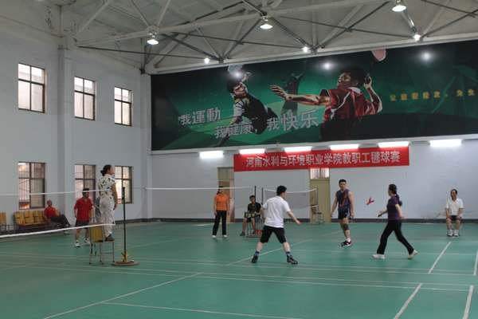
学院位于河南省郑州市花园路136号，现校园占地165亩（新校区征地手续正在办理中），有各类建筑13万多平方米，实验实训仪器设备总值5000多万元。校内有3个集生产教学为一体的产业公司，建有大型水利水工实验馆、施工技术实训中心、环境工程技术实训中心等仿真性实训中心16个，实训实验室104个。校外有实训基地39个，可供学生顶岗就业实习。图书馆馆藏纸质图书总数32.8万多册，电子图书总数16万多种，有中国知网系列数据库、读秀学术搜索、万方数据知识服务平台、汇雅电子图书、中国高等教育文献保障系统(CALIS)等各类文献数据库10多个。学院拥有高档微机2000多台，语音室和多媒体教室座位数7500个。建有宽带校园网络及教学管理平台、学生管理平台、办公管理平台、在线学习平台和骨干专业数字化教学资源库，实现校内无线网络全覆盖。建有400米标准跑道的田径运动场和篮球场、网球场、排球场、乒乓球室、室内健身场所等完善的体育设施。
学院现有各类在校生6500余人，其中，高职生3572人，设有水利工程系、土木工程系、机电与信息工程系、经济管理系、环境工程系和基础部、成教处6个教学系(部)。开设高职专业18个。建有职业技能鉴定站1个。
学院现有在编教职工331人，其中专任教师245人。具有高、中级以上职称教职工205人。具有研究生学历或硕士以上学位教职工108人。有省职业教育教学专家2人、省优秀教育管理人才1人、省学科带头人2人、省学术技术带头人11人、省骨干教师5人、省名师3人；校学科带头人13人、专业带头人18人，骨干教师23人。
学院坚持以立德树人为根本，以服务发展为宗旨，以促进就业为导向的职业教育办学方针，在加强学生基础文化教育、全面推进素质教育的同时，强化学生专业技能和职业能力培养。2006年以来，学院学生在全国职业院校技能大赛、全国水利职业院校技能大赛及河南省职业院校技能大赛中获得奖项237个，学院多次被省教育厅、大赛组委会表彰为参加全国职业院校技能大赛先进单位、河南省中等职业教育技能大赛优秀组织奖、全国水利高职院校技能大赛最佳组织奖。
教科研成绩裴然，学院自2013年成立以来，我院教师主持项目获省厅级以上各类成果奖29项，独著、第一作者公开发表论文300篇，其中中文核心31篇，EI11篇，优秀课件22个；获批国家专利15项；主参编教材论著84部。
建校60年来，为社会培养了3.8万名高、中职毕业生，培训水利干部职工4万多人次，积淀了雄厚的办学基础，知名度和社会声誉赢得了高度认可。近年来连续三次被省人社厅、省教育厅表彰为“河南省普通大中专毕业生就业工作先进集体”。学院先后获得全国中等职业学校德育工作先进集体、全国水利文明单位、全国水利系统先进集体、省直机关先进党委、省职业教育先进单位等荣誉称号。
学院是全国水利行业职业教育教学改革指导委员会副主任单位、中国水利教育协会职教分会副会长单位、中国教育技术协会职业教育专业委员会副主任单位、中国水利职教集团常务理事单位、河南省建筑职教集团成员单位、河南省计算机学会职教专业委员会主任单位。2006年以来，在河南报业集团组织的社会公众调查中，受到学生和家长的高度认可，先后荣获“河南省最具影响力十佳院校”、“河南省最具影响力十大教育品牌”、“河南考生心目中最理想的学校”、“河南职业技能院校综合实力20强”、“河南省最具就业竞争力的示范院校”、“河南教育质量社会满意院校”、“河南省高等教育就业质量最佳示范院校” 等荣誉。

2办学基本信息

2.1目标定位
学院自成立以来，始终坚持“以服务为宗旨、以就业为导向”的职业教育办学方针，准确把握高职教育内涵，积极探索工学结合的人才培养模式，科学规划，合理定位，办学指导思想明确。
办学指导思想：以邓小平理论和“三个代表”重要思想为指导，全面贯彻党的教育方针，落实科学发展观，遵循高等教育规律，主动服务河南水利和河南区域经济社会发展，以服务为宗旨，以就业为导向，以质量求生存，以特色求发展，为水利事业和社会发展培养生产、建设、管理、服务第一线需要的高端技能型专门人才。
发展定位：努力实现办学理念、办学条件、办学模式的突破，力争把我院建成以工科为主体、办学特色鲜明、省内一流的高等职业院校。
类型定位：以举办全日制普通高等职业教育为主，积极开展各类岗位培训。
专业定位：以水利类、环境类专业为主体，建筑类、电子信息类和经济服务类专业协调发展。
培养模式定位：以岗位职业能力的形成为目标，以实施职业资格证书制度为切入点，积极推行“校企合作、工学结合”的人才培养模式。

2.2政策保障
省水利厅根据法律、法规的规定，指导、监督、支持学院的办学行为，保障学院的办学条件。本学年，省水利厅党组书记、厅长李柳身，副厅长王继元先后到学院调研，对学院新校区征地工作给予高度关注，积极协调解决有关问题；成立河南省水利行业职业教育校企合作指导委员会，深化校企合作；相继召开学校发展规划研讨会、推进水利职业教育改革发展座谈会，指导学院的改革发展；召开厅长办公会，听取学院章程建设工作汇报，研究审议学院章程(草案)；举办骨干教师培训班，开展优秀教师、优秀教育工作者评比表彰活动，开展水利科技攻关研究项目等，促进学院教师素质和科研水平提高；投入专项资金98.81万元，用于学院设施建设，为学院提供办学资金和相关资源。
章程是高等学校依法自主办学、实施管理和履行公共职能的基本准则，高等学校将以章程为依据，制定内部管理制度及规范性文件、实施办学和管理活动、开展社会合作。按照《高等学校章程制定暂行办法》(教育部令第31号)要求，我院于2014年11月启动了章程建设工作，并完成了章程(草案)。
本学年，学院深入开展了“制度建设年”活动，以科学决策、民主管理、提高效能和预防腐败为目标，以清理、修订、完善、健全学院各项工作基本制度为重点，建立健全系统、科学、合理，与学院发展目标相适应的规章制度,为推动和促进学院工作顺利开展提供制度保障。
表2-1落实政策表
院校代码 | 院校名称 | 指标 |  | 单位 | 2014年 | 2015年
12582 | 河南水利  与环境职  业学院 | 1 | 年生均财政拨款水平 | 元 | 8462.39 | 14168.94
12582 | 河南水利  与环境职  业学院 | 2 | 其中：年生均财政专项经费 | 元 | 8462.39 | 2914.21
12582 | 河南水利  与环境职  业学院 | 3 | 教职员工额定编制数 | 人 | 339 | 339
12582 | 河南水利  与环境职  业学院 | 3 | 在岗教职员工总数 | 人 | 319 | 323
12582 | 河南水利  与环境职  业学院 | 4 | 生均实习企业财政经费补贴 | 元/月 | — | —
12582 | 河南水利  与环境职  业学院 | 5 | 生均企业实习责任保险补贴 | 元 | — | —
12582 | 河南水利  与环境职  业学院 | 6 | 企业兼职教师人均财政补贴 | 元 | — | —
12582 | 河南水利  与环境职  业学院 | 7 | 专任教师总数 | 人 | 226 | 245
12582 | 河南水利  与环境职  业学院 | 7 | 专任教师参加省级培训量 | 人日 | 1193 | 989

2.3专业建设

2.3.1针对行业、区域经济和社会发展要求，设置专业
2002年学院成立后，即组织人员深入有关企事业单位，积极了解有关行业发展趋势、岗位技术要求及生产、建设、管理、服务对人才需求，认真分析和预测行业、社会对高职人才的需求，结合我院实际，在充分论证的基础上，经省教育厅批准于2003年设置了水利水电工程、水土保持、农业水利工程、水产养殖四个高职专业。根据学院的教学资源，2004年提出了“依托行业，服务社会”的专业设置思路，在充分进行市场调研的基础上，经省教育厅批准，增设了土木工程、测量工程、计算机应用与维护、会计电算化四个高职专业。2005年，根据教育部教高[2004]3号文，将以上八个专业名称规范为水利工程、水土保持、灌溉与排水技术、水产养殖技术、建筑工程技术、工程测量技术、计算机应用技术、会计电算化。2014/2015学年，学院开设有水利工程、建筑工程技术、计算机应用技术、会计电算化、水环境监测与保护等18个专业。
专业设置突出了为水利行业及有关行业服务的特点。各专业协调发展，符合学院定位，适应水利及相关行业对高职人才的需求。

2.3.2以就业为导向，调整优化专业结构
学院坚持以社会人才需求为基础，根据社会需求积极调整优化专业结构。目前，学院高职专业建设大类7个，招生专业总数18个，专业结构更加合理，服务地方经济、学院可持续发展能力得到进一步加强。
表2-2专业设置一览表
序号 | 系别 | 专业代码 | 专业名称 | 开办时间 | 专业面向技术岗位
1 | 水利工程系 | 570201 | 水利工程 | 2003 | 施工员、造价员、质检员、资料员、监理员、制图员、测量员等。
2 | 水利工程系 | 570203 | 水利水电建筑工程 | 2003 | 施工员、造价员、质检员、资料员、监理员、制图员、测量员等。
3 | 水利工程系 | 570210 | 水利工程监理 | 2011 | 监理员、质检员、造价员、资料员、安全员、试验员等。
4 | 水利工程系 | 570104 | 水政水资源管理 | 2013 | 水文勘测工、水信息技术员、GIS技术员、水文水利设计计算技术员、水力设计与测试技术员、水政水资源管理员、水环境监测工等。
5 | 土木工程系 | 560301 | 建筑工程技术 | 2004 | 建筑工程施工员、质检员、建筑工程资料员、造价员、材料员、试验员、监理员等。
6 | 土木工程系 | 540601 | 工程测量技术 | 2004 | 建筑、水利、交通等部门工程测量员、城镇规划、国土管理等部门的地籍测量员等。
7 | 土木工程系 | 560303 | 基础工程技术 | 2011 | 地下与地基基础工程施工员、质检员、岩土勘察与基础工程资料员、造价员、材料员、试验员、监理员等。
8 | 土木工程系 | 560502 | 工程造价 | 2012 | 建筑工程造价员、资料员、建筑工程施工员、监理员、制图员等。
9 | 机电与信息工程系 | 590101 | 计算机应用技术 | 2004 | 计算机系统维护、平面广告设计与制作、桌面出版与印刷、网站前台设计与制作、三维动画设计与媒体制作、影视媒体资料加工、多媒体合成制作、中小型网站设计开发等。
10 | 机电与信息工程系 | 580201 | 机电一体化技术 | 2014 | 机械制造工艺设计与实施、工装设计与实施、机电一体化设备的管理和维护、数控机床的编程和操作等。
11 | 机电与信息工程系 | 580202 | 电气自动化技术 | 2011 | 常用机电设备维修工、电工、电气设备调试工、电气设备安装工、具有一定PLC技术开发能力，自动生产线维修工等。
12 | 环境工程系 | 570401 | 水土保持 | 2003 | 中小企业及水土保持管理机构从事水土保持工程设计、水土保持方案编制、施工、监理和管理工作。
13 | 环境工程系 | 600101 | 环境监测与治理技术 | 2013 | 各类专业环保公司工程安装、调试、运行监测、工程设计与咨询等。
14 | 环境工程系 | 600106 | 水环境监测与保护 | 2013 | 水处理工艺员、水质分析化验员、水环境监测工、污废水处理工等。
15 | 环境工程系 | 600102 | 环境监测与评价 | 2014 | 环保企业及环保管理机构从事环境监测、评价及管理工作。
16 | 环境工程系 | 560106 | 园林工程技术 | 2014 | 园林工程企业及园林管理机构从事园林工程设计、施工、监理和管理工作。
17 | 经济管理系 | 620204 | 会计电算化 | 2004 | 出纳、存货核算、工资核算、往来核算、报表分析、成本核算、库存系统管理、采购系统管理、销售系统管理、稽核、审计、纳税申报人员等。
18 | 经济管理系 | 560701 | 房地产经营与估价 | 2014 | 房地产开发、经营管理、估价、房地产咨询服务等。

2.4课程建设

2.4.1开设课程
全院各专业开设课程304门，总学时31459学时。学时情况见表2-2：
表2-3 学时情况表
2014/2015学年第一学期学时情况表 |  |  | 2014/2015学年第二学期学时情况表
课程性质 | 理论课 | 实践课 | 课程性质 | 理论课 | 实践课
门数 | 101 | 51 | 门数 | 106 | 46
学时 | 13774 | 3420 | 学时 | 12720 | 1545

2.4.2资源库建设
教学资源库建设是推动信息技术在职业教育教学改革与教学实施领域综合应用的重要手段，为进一步优化资源库建设结构，规范基本建设要求，扩大资源库的专业覆盖面和用户受益面，提升资源库的建设质量和应用水平，学院以《教育教学综合改革方案(2015-2017)》为基础，制定了《专业教学资源建设管理办法》和《网络学习空间建设工作方案》，进一步明确了资源库建设“辅教辅学”的基本定位，也为推动学院专业资源库建设提供了制度保障。
2014年10月份，学院引进了高等教育出版社的职业教育数字化资源中心，该学习中心采用了“碎片化资源、结构化课程、系统化设计”的顶层设计和建设规范，强化共享应用的功能与制度设计。
通过该学习中心学院可以使用教育部组织开发的22个专业300多门课程8000多G容量的教学资源；依托该学习中心学院积极开展了教师、学生网络学习空间建设(每位教师和学生都有自己的学习空间)，实现了学生网上学习和教师网上教学，为开展翻转式课堂教学或混合式教学提供了平台，从而打破了传统的教学模式，改进了教学方法。当前学院所有专业都建了教学资源库，教师都建设了自己的网络课程。
学院已有8门课程(计算机网络基础、计算机网络实验、网页制作、水力学、水利工程施工、工程测量 、基础会计、高等数学)建成为校级精品课程，其中工程测量课程建设成果2014年9月荣获教育部教育教学成果二等奖。
通过网络课程建设，实现了资源共建、互补、共享。为提高人才培养质量提供保障。 搭建并不断优化优质教学资源库框架，将逐步实现校企合作、校校联合，共建共享优质数字化教学资源，更好地引领和带动兄弟学校的专业教学资源建设，服务人才培养需要，为建立终身学习体系做出积极的贡献。
为了丰富教学资源，学院引进了中国数字图书馆数字图书、超星电子图书、汇雅电子图书、知网中文数据库、万方数据中文数据库、读秀学术搜索、300多集超星学术视频、中文图书在线，加入了e读高校数字图书馆，通过引进上述数字资源，进一步丰富了学院教学资源库内容。

2.4.3教材建设
2.4.3.1教材使用情况
表2-4 2014/2015学年教材使用情况统计表
国家规划教材 | 国家精品教材 | 行业部委统编 | 校本开发 | 其它高职高专教材
48.6% | 2% | 4.3% | 9.4% | 35.7%
2.4.3.2学院教师主编与参编教材情况
表2-5本学年学院教师主编参编教材统计表
序号 | 教材名称 | 教师  姓名 | 出版社 | 出版  日期 | 书号 | 出版级别 | 主编参编
1 | AutoCAD2010工程绘图 | 卢德友 | 黄河水利出版社 | 2015.1 | 978-7-5509-0977-9 | 省级 | 参编
2 | 施工技术 | 芈书贞 | 华中科技大学 | 2015.2 | 978-7-5680-0548-7 | 省级 | 参编
3 | 水利水电工程造价与招投标 | 高琴月 | 黄河水利出版社 | 2015.8 | 978-7-5509-1212-0 | 省级 | 参编
4 | 施工技术 | 张保同 | 华中科技大学出版社 | 2015.2 | 978-7-5680-0548-7 | 省级 | 参编
5 | 工程测量技术与实训指导 | 张新盈 | 西安交通大学出版社 | 2015.1 | 978-7-5605-6927-7 | 省级 | 参编
6 | 工程测量技术与实训 | 张新盈 | 西安交通大学出版社 | 2015.1 | 978-7-5605-6927-7 | 省级 | 参编
7 | 房屋建筑与装饰工程计量与计价 | 徐峰 | 黄河水利出版社 | 2015.6 | 978-7-5509-1151-2 | 省级 | 参编
8 | 房屋建筑与装饰工程计量与计价 | 包永刚 | 黄河水利出版社 | 2015.6 | 978-7-5509-1151-2 | 省级 | 主编
9 | 房屋建筑与装饰工程计量与计价 | 孟庆伟 | 黄河水利出版社 | 2015.6 | 978-7-5509-1151-2 | 省级 | 参编
10 | 房屋建筑与装饰工程计量与计价 | 蔡小超 | 黄河水利出版社 | 2015.6 | 978-7-5509-1151-2 | 省级 | 参编
11 | 市政工程测量 | 张剑 | 上海交通大学出版社 | 2015.1 | 978-7-313-11675-5 | 省级 | 参编
12 | 市政工程测量 | 王玉振 | 上海交通大学出版社 | 2015.1 | 978-7-313-11675-5 | 省级 | 参编
13 | 工程力学 | 佟新 | 黄河水利出版社 | 2015.6 | 978-7-5509-1188-8 | 省级 | 参编
14 | 淡水鱼养殖及鱼病防治 | 张洪利 | 河南科学技术出版社 | 2015.3 | 978-7-5349-7650-6 | 省级 | 参编
15 | 淡水鱼养殖及鱼病防治 | 郭海山 | 河南科学技术出版社 | 2015.3 | 978-7-5349-7650-6 | 省级 | 主编
16 | 环境生态学 | 郭海山 | 武汉理工大学出版社 | 2015.2 | 978-7-5629-4644-1 | 省级 | 参编
17 | 环境监测 | 隋聚艳 | 武汉理工大学出版社 | 2015.5 | 978-7-5629-4036-4 | 省级 | 参编
18 | 数据库技  术:Aceess·计算机网络技术 | 张凌杰 | 电子工业出版社 | 2015.2 | 978-7-121-25503-8 | 省级 | 主编
19 | 网络设备安装与调试 | 张凌杰 | 高等教育出版社 | 2015.5 | 978-7-04-042444-7 | 国家 | 主编
20 | 数据库技术:Aceess·计算机网络技术 | 张军锋 | 电子工业出版社 | 2015.2 | 978-7-121-25503-8 | 省级 | 参编
21 | 网络设备安装与调试 | 张军锋 | 高等教育出版社 | 2015.5 | 978-7-04-042444-7 | 国家 | 参编
22 | 电机与电气控制技术 | 程勇 | 北京邮电大学出版社 | 2014.12 | 978-7-5635-3153-0 | 省级 | 参编
23 | 机电设备故障诊断与维修 | 程勇 | 北京邮电大学出版社 | 2014.10 | 978-7-5635-3030-4 | 省级 | 参编
24 | 数据库技术:Aceess·计算机网络技术 | 徐阳 | 电子工业出版社 | 2015.2 | 978-7-121-25503-8 | 省级 | 参编
25 | 网络设备安装与调试 | 邢培振 | 高等教育出版社 | 2015.5 | 978-7-04-042444-7 | 国家 | 参编
26 | 财经法规与会计职业道德 | 杨书现 | 中国财政经济出版社 | 2014.8 | 978-7-5095-5622-1 | 省级 | 参编

2.4.4专业核心能力课程建设
按照高职专业人才定位要求，在原有专业建设成果及对行业企事业单位广泛调研的基础上，重新制订各专业人才培养方案，进一步明确人才定位、专业培养目标，构建科学合理的课程体系，强化专业核心课程建设。以“校企合作、工学结合”为切入点，进行课程体系与教学内容改革，积极推进校企联合招生、联合培养的特色就业班，学院与企业联合成立“河南水利与环境职业学院——丰泽教育校企合作特色就业班”，与学生签署就业保障协议，确保毕业时在该企业就业。构建以工作过程为主导的项目化课程体系，在教学组织上构建两个教学系统，即理论课程教学系统和实践环节教学系统，通过“教、学、做”一体化实现两个系统的交叉融合。根据学生职业能力培养和职业生涯需要，理论课程教学系统包括职业核心能力课程、专业基本技能课程、专业核心技能课程和职业拓展课程。在理论课程教学中，重视学生在校学习与实际工作的一致性，将实际的生产项目和工作任务整合凝炼成学习型项目和任务，以学习型的项目和任务为载体，按照项目导向、任务驱动组织课程教学，在做中教、做中学，将“教、学、做”融于一体。例如，计算机应用技术专业利用校办企业“河南翔远广告有限公司”，制定了的“校企合一”人才培养模式，课程内容涵盖设计、制作、代理国内广告，包装设计，企业形象策划，软件开发，文化交流策划。将课堂搬进了车间，把完成生产任务的过程作为考核过程，实现了“作业与产品合一”。根据课程内容，充分利用多媒体技术、虚拟仿真技术，结合小组讨论、团队合作、实际操作、现场教学，灵活采用项目教学、案例教学、情境教学、任务驱动教学等教学方法。加强实践教学环节的组织与管理，强化与岗位生产过程的对接。同时，结合专业岗位需求设置课程体系，明确了专业核心课程，按照“分层培养，层层递进，循序渐进，逐步提高”的教学过程，以培养学生基本技能、专项能力和专业工作能力，加强了专业核心技能课程的建设，在有关专业核心技能课程中，进行数字化教学资源建设，制作微课；制订了专业核心技能课程的课程标准、整体教学设计、单元教学设计、考核评价方案和学习指南等，引入职业标准，将职业资格证书内容引入课程教学，使技能培养有效对接职业岗位标准。

2.5师资队伍建设

2.5.1师资结构
人才是学院发展的第一资源，通过制定人才队伍建设规划，强化教学、科研团队建设，学院的师资结构得到了不断得到优化。学院现有在编专任教师245人，其中高级职称86人，占35.10%，中级职称90人，占36.74%；教师全部具有本科以上学历，其中硕士研究生或具有硕士学位和博士学位教师101人，占41.22%；双师型教师122人，占49.8%。从企业聘请多名中高级专业技术人员、专家担任兼职教师；学院有河南省优秀教育管理人才1人，省职教专家2人、省学科带头人2人、省学术技术带头人11人，省骨干教师5人，省名师3人；校学科带头人13人、专业带头人18人，骨干教师23人。此外，学院从企业、高校等单位聘请教师百余人充实师资队伍。

2.5.2科研能力
加强科研工作，提升学院教师学术水平和科研能力，增强学院的社会影响力。2014年2月学院成立了科学技术研究所，构建科研和社会服务平台。教科研成绩裴然，学院自2013年成立以来，我院教师主持项目获省厅级以上各类成果奖29项，独著、第一作者公开发表论文300篇，其中中文核心31篇，EI11篇，优秀课件22个；获批国家专利15项；主参编教材论著84部。

2.5.3师资培养
学院高度重视教师培养培训工作，一方面严格执行上级各部门对教师教育培训工作的要求，统筹安排，认真落实；另一方面积极探索符合学院实际的教师教育培训工作机制和做法，大力开展院内培训。
学院制定了《人才队伍建设规划(2013—2017)》《教职工继续教育管理暂行办法》《教师到企业实践锻炼办法》《导师带徒活动实施办法》《教科研工作奖励办法》等一系师资培训教育制度，基本形成了有效的教师教育培训机制，确保了教师教育培训工作的有序开展。
目前，学校专任教师中仍有多人在职攻读博士、硕士学位。2014/2015学年参加河南省水利厅专业技术人员培训25人，参加清华大学骨干教师综合能力提升研修班50人，参加省级骨干教师培训5人、国家级骨干教师培训18人，出国培训3人。在职硕士毕业3人。2014年，新进硕士研究生11人，本科生3人，继续组织开展“师带徒”活动，14位新教师与14位老教师签订了“师带徒”协议。聘请省内外知名职教专家6人来院开展学术报告或专题讲座，全学年用于师资培训经费40.4万元。

2.6实验实训条件

2.6.1校内实训基地建设
为满足各专业实训教学，培养学生的职业素养和岗位技能，学院建成了16个院内仿真性实训中心，3个生产性实训基地，院内实训实验室104个，建筑面积达1.76万平方米，价值800元以上设备总值为3689.1万元。仿真性实训中心有：施工技术实训、会计模拟实训、计算机应用技术实训、计算机中心、自动化技术实训、环境工程技术实训、工程造价与招投标模拟实训、建筑材料与检测实训、土工实训、工程测量实训、水力仿真模拟实训、电工技术实训。
表2-6 校内实训基地情况表(价值800元以上设备)
序号 | 实训中心  名称 | 实训项目 | 设备  数量 | 价值  (万元) | 工位数(个)
1 | 工程测量技术实训中心 | 全站仪角度、距离、坐标、放样、对边、偏心、面积等测量；GPS定位；水准仪测高差、放样高程；经纬仪角度测量、测水平角、竖直角、视距、地形测绘 | 479 | 439 | 500
2 | 土工实训中心 | 密度、含水量、液塑限、击实、剪切、固结、渗透 | 90 | 32.2 | 300
3 | 建筑材料与检测实训中心 | 钢筋、水泥、砼、石子、砂等建筑材料检测 | 204 | 291 | 400
4 | 电工技术实训中心 | 数字电子、模拟电路实训 | 215 | 55.8 | 100
5 | 英语语音实训中心 | 英语听说读写 | 6 | 43.2 | 100
6 | 工程造价与招投标模拟实训中心 | 概预算、招投标、工程资料整理、招投标模拟与实训 | 137 | 72.4 | 100
7 | 计算机中心 | 计算机基础、网站开发、AutoCAD、多媒体技术、网络技术实训 | 1103 | 337.5 | 501
8 | 网络工程实训  中心 | 网络工程实训 | 294 | 458.6 | 294
9 | 自动化控制实训中心 | 常规电器原理与控制实验、可编程控制实训、变频器应用实验、控制理论实验 | 251 | 553.6 | 200
10 | 水利工程仿真模型馆 | 水轮机结构认识及发电演示、水工建筑物认识、流速流量的量测 | 52 | 53.2 | 100
11 | 机加工实训中心 | 机械加工实训 | 64 | 108.8 | 50
12 | 会计模拟实训中心 | 提供基础会计模拟实训、成本会计实训、会计综合实训等实训项目 | 297 | 154 | 200
13 | 计算机应用技术实训中心 | 计算机维修、组装、软件开发、多媒体制作、综合布线实训 | 247 | 33.29 | 250
14 | CAD绘图实训中心 | AutoCAD绘图 | 150 | 200.91 | 150
15 | 环境工程技术实训中心 | 水质检验实训 | 350 | 589.5 | 100
16 | 施工技术实训中心 | 装修材料与工艺认识、施工工艺模拟实训、概预算、建筑设备构件认识、设备安装与控制、钢筋加工、模板加工、建筑结构认识 | 116 | 152.8 | 100
17 | 河南科源水利建设工程检测有限公司郑州工作站 | 建筑材料质量检测 | 14 | 11.4 | 50
18 | 郑州禹班建筑安装有限公司 | 建筑工程施工实习 | 39 | 61 | 100
19 | 河南翔远广告公司 | 图像处理练习、平面广告设计综合练习 | 23 | 40.9 | 50
 | 合计 |  | 4131 | 3689.1 | 3645
本学年新增了电子创新实训室、企业经营管理实训室、工程管理实训室，建设投入资金163.2万元，提供工位199个。完善了建材实训室、测量实训室、水力学实训室，投入资金187.78万元，提供工位405个。能够满足高职高专建筑工程技术专业、水环境监测与保护专业、机电一体化专业、房地产经营专业的实训教学需要。
表2-7 新增实训中心情况表
序号 | 实训中心名称 | 设备数量 | 价值(万元) | 工位数(个) | 实训项目
1 | 工程项目管理实训室 | 22 | 55.5 | 99 | 工程管理沙盘模拟仿真训练。
2 | 电子创新实训室 | 94 | 54 | 50 | 遥控赛车操作实训、单片机数码电子钟、无线门铃、cc2538 zigbee开发、cortex-m3开发。
3 | 企业经营管理实训室 | 21 | 42.3 | 50 | 企业经营管理沙盘模拟仿真训练。
4 | 综合布线实训室 | 11 | 11.4 | 90 | 综合布线、网络技术实训。
5 | 计算机中心 | 47 | 86.8 | 50 | 计算机基础、网站开发、AutoCAD、多媒体技术、网络技术实训。
6 | 化学分析实训室 | 3 | 67.1 | 20 | 水质检验实训。
7 | 建材实训室 | 0 | 2 | 0 | 钢筋、水泥、汞、石子、砂等建筑材料检测。
8 | 测量实训室 | 65 | 28.5 | 195 | 地形测量、工程测量、GPS定位、数字化测量。
9 | 水力学实训室 | 7 | 3.38 | 50 | 水流速流量的量测。
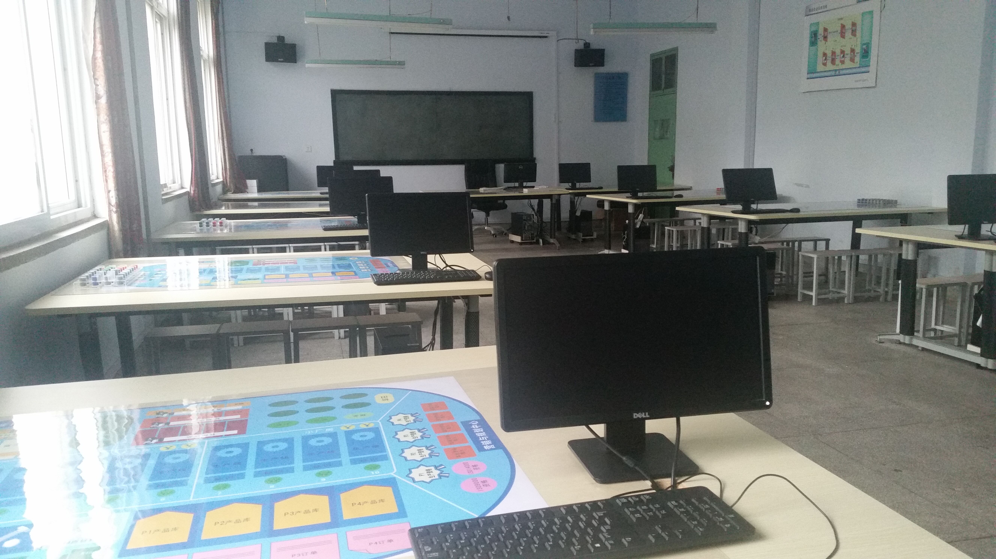
图2-1企业经营管理实训室
企业经营管理实训室，承担财经系房地产经营专业的实验教学。
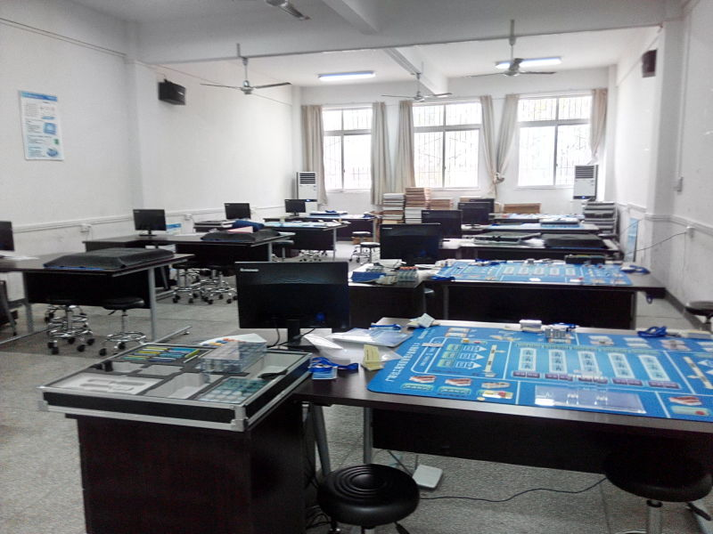
图2-2工程项目管理实训室
工程项目管理实训室，服务于建筑施工技术、工程造价专业的实验教学。
案例2-1 环境工程技术实训中心
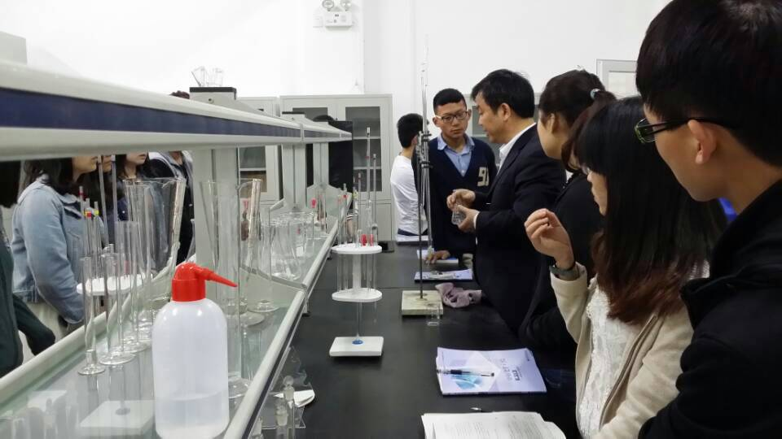
环境工程技术实训中心，建筑面积约1000平方米，专兼职实验教师8人，其中博士学位1人，中级以上职称6人，下设化学分析实验室、药品室、高温室、色谱室、原子吸收室、气相色谱室、液相色谱室、微生物室、水处理模拟室，环境工程主要仪器设备338台套，设备总价值520万元，5万元以上设备11台套。该中心主要承担学院环境检测与治理技术、环境监测与评价、水环境监测与保护三个专业的实验教学任务，可同时接纳100人进行实训。

2.6.2校外实训基地建设
学院在加强校内实验实训基础设施建设的同时，重视校外实训基地建设。根据学生职业能力培养的要求，依托行业和社会资源，先后选择了一批生产规模适度、技术装备先进、管理科学规范、人员素质较高的企业单位，建立了39个稳定的校外实训实习基地。水利工程系有白沙水库、小浪底水库枢纽等校外实训实习基地，土木工程系有河南省大河基础建设工程有限公司、黄河勘测规划设计有限公司等校外实训实习基地，信息工程系有河南豫佳信息技术有限公司、祥和电气等校外实训实习基地，经济管理系有郑州百合财务咨询有限公司、郑州金信管理咨询有限公司等校外实训实习基地。环境工程系有陆浑水库灌溉管理局等校外实训实习基地。这些校外实训实习基地覆盖了我院所有专业，为学生提供了真实的生产工作环境。
表2-8 校外实训基地情况表
序号 | 实训基地名称 | 面对专业 | 实习项目
1 | 嵩山世界地质公园 | 水工、水建、监理 | 地质实习
2 | 小浪底水利枢纽 | 水工、水建、监理 | 认识实习
3 | 白沙水库灌溉管理局 | 水工、水建 | 认识实习、顶岗实习
4 | 陆浑水库灌溉管理局 | 水工、水建、水保 | 认识实习、顶岗实习
5 | 河南科光工程建设监理有限公司 | 监理 | 认识实习、顶岗实习
6 | 河南省水利第一工程局 | 水工、水建 | 施工实习
7 | 河南省水利第二工程局 | 水工、水建 | 施工实习
8 | 河南华水工程管理有限公司 | 水工、水建、监理 | 生产实习
9 | 黄河勘探规划设计有限公司 | 测量 | 摄影测量实习、顶岗实习
10 | 荥阳市刘河镇实训基地 | 测量 | 地形测量实习
11 | 河南省大河基础建设工程有限公司 | 建工、测量、基础工程 | 认识实习、顶岗实习
12 | 河南省五建集团有限公司 | 建工、造价、测量 | 认识实习、顶岗实习
13 | 河南建达工程建设监理公司 | 建工、造价、测量、基础工程 | 认识实习、顶岗实习
14 | 郑州中兴工程监理有限公司 | 建工、造价、测量、基础工程 | 顶岗实习
15 | 郑州广源建设咨询有限公司 | 建工、造价、测量、基础工程 | 认识实习、顶岗实习
16 | 华水基础工程建设工程公司 | 建工、测量、基础工程 | 认识实习、顶岗实习
17 | 河南省一建集团有限公司 | 建工、造价、测量 | 认识实习、顶岗实习
18 | 河南省国基集团有限公司 | 建工、造价、测量 | 认识实习、顶岗实习
19 | 小浪底工程咨询有限公司 | 测量 | 工程测量实习
20 | 河南省水利勘测有限公司 | 测量 | 顶岗实习
21 | 河南豫佳信息技术有限公司 | 信息技术 | 认识实习
22 | 河南省汇通企业咨询服务有限公司 | 计算机应用技术 | 网络、多媒体、软件、装调
23 | 河南得云文化传播有限公司 | 计算机应用技术 | 多媒体、平面
24 | 河南汉威电子股份有限公司 | 计算机应用技术 | 物联网、传感器、嵌入开发
25 | 河南省陆浑水库电站 | 电气自动化技术 | 电气设备维护
26 | 郑州祥和集团电气设备有限公司 | 电气自动化技术 | 电气设备维护
27 | 郑州百合财务咨询有限公司 | 会计电算化 | 企业会计综合实训
28 | 郑州万锦财务咨询有限公司 | 会计电算化 | 多种行业会计模拟实训
29 | 郑州金信管理咨询有限公司 | 会计电算化 | 会计实操
30 | 河南德鑫房地产评估有限公司 | 会计电算化 | 会计实操
31 | 河南省居仕达房地产咨询有限公司 | 会计电算化 | 顶岗实习、毕业实训
32 | 郑州市金世房地产咨询有限公司 | 会计电算化 | 房地产企业会计实训
33 | 北京万邦达环保技术股份有限公司 | 环境监测与治理技术、环境监测与评价、水环境监测与保护 | 认识实习、顶岗实习
34 | 孟津县生态水保科技园 | 水土保持 | 认识实习
35 | 济源市水土保持科学研究所 | 水土保持 | 认识实习、顶岗实习
36 | 郑州市五龙口污水处理厂 | 环境监测与治理技术、水环境监测与保护、环境监测与评价 | 认识实习、生产实习
37 | 禹州源衡水处理有限公司 | 环境监测与治理技术、水环境监测与保护、环境监测与评价 | 认识实习、生产实习
38 | 河南人本科技环保有限公司 | 水环境监测与保护、环境监测与治理技术 | 生产实习
39 | 鲁山县水土保持试验站 | 水土保持 | 认识实习
案例2-2 环境工程技术校外实训基地
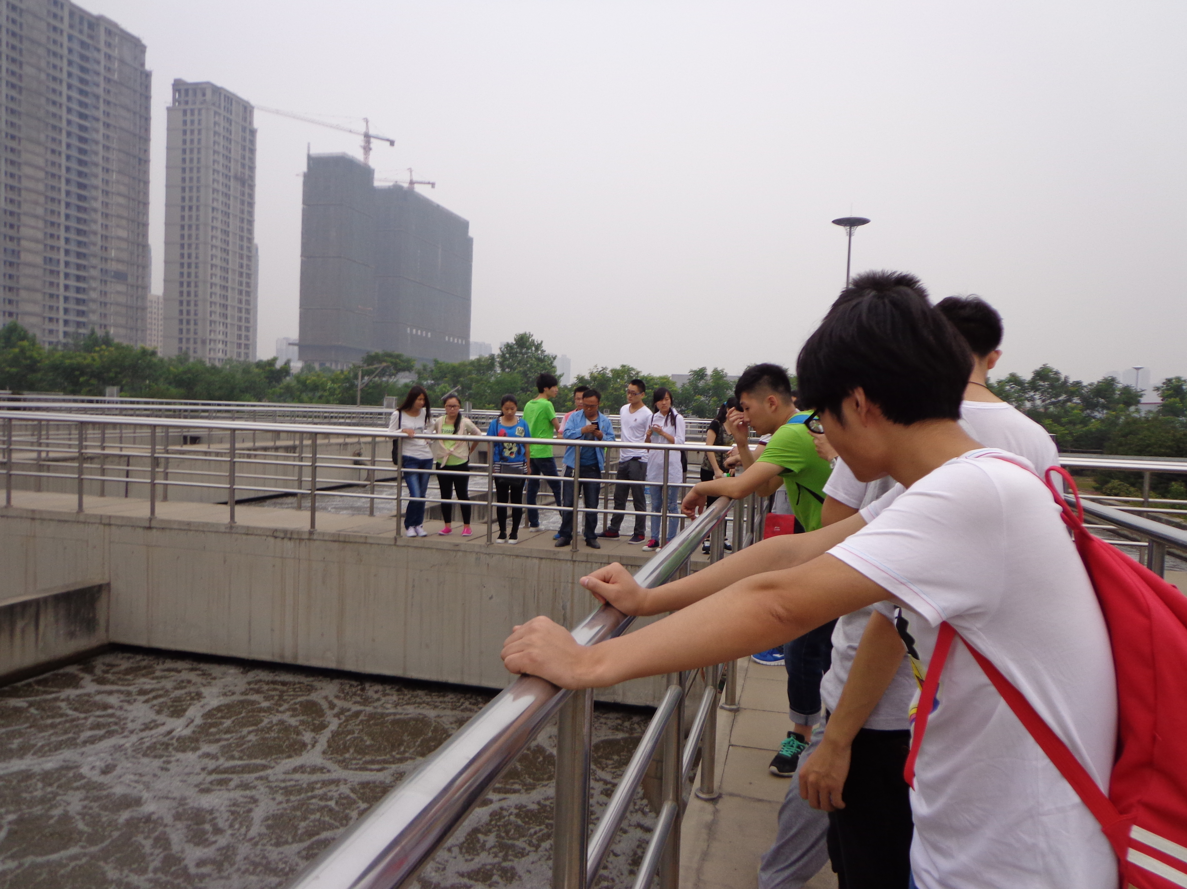
校外实训基地郑州市五龙口污水处理厂位于郑州市西部五龙口镇东郑州市桐柏北路与五龙口南路交叉口，是郑州市“十五”期间重点工程之一，隶属郑州市污水净化有限公司，是我市兴建的第二座城市污水处理厂，该系统主要收集陇海路以北、嵩山路及桐柏路以西、西三环以东区域的生活污水及工业废水，服务面积约27平方公里，服务人口37
万。 五龙口污水处理厂的一期建设规模为日处理污水10万吨、回用水5万吨，建设用地196亩，配套建设厂外管网工程12633米(其中污水干管5328米，回用水干管7305米)。属于三级水处理。污水处理工艺采用改良氧化沟工艺，回用水工艺采用常规处理工艺(混凝、沉淀、过滤)，回用水近期作为城市景观用水，将回用水管道从厂沿桐柏北路向南经西站路、棉纺路、建设路、中原路、淮河路至航海路排入金水河。

2.6.3资源表
表2-9 资源表
院校代码 | 院校名称 | 指标 |  | 单位 | 2014年 | 2015年
12582 | 河南水利  与环境职  业学院 | 1 | 生师比 | — | 17.77 | 14.31
12582 | 河南水利  与环境职  业学院 | 2 | 双师素质专任教师比例 | % | 48.47 | 49.8
12582 | 河南水利  与环境职  业学院 | 3 | 专任教师人均企业实践时间 | 天 | 20 | 15
12582 | 河南水利  与环境职  业学院 | 4 | 企业兼职教师专业课课时占比 | % | 2 | 1.1
12582 | 河南水利  与环境职  业学院 | 5 | 生均教学科研仪器设备值 | 元/生 | 14484.91 | 16035.12
12582 | 河南水利  与环境职  业学院 | 6 | 生均校内实践基地使用时间 | 学时/生 | 6 | 9
12582 | 河南水利  与环境职  业学院 | 7 | 生均校外实习实训基地实习时间 | 天/生 | — | 3

2.7后勤服务
校园内有师生学习生活的各类建筑物建筑面积123295平方米，其中：教学、科研及辅助用房建筑面积55067平方米，实验实训楼及实训场地25309平方米，学生食堂、宿舍、澡堂等生活用房面积44271平方米。
学院后勤全体职工31人，其中高级职称2名，中级职称10名，负责学院师生的医疗、防疫、卫生、物业、餐饮、水电供应、物资供应及维修服务保障工作。
在水、电、木、泥维修方面：制定相应的使用、维修、管理报修制度和每天定期巡查制度，做到有问题及时发现，小问题及时解决，大问题不过夜或连夜解决，保证第二天正常上课。为了培养学生的自我管理、自我约束、勤俭节约意识，同时又为学院节约开支，学院对各公寓宿舍安装了智能电控系统，既符合国家的节能减排要求，又从源头上杜绝了学生安全事故的发生。该系统试行两年来，学生宿舍再没有发生过火灾类似突发事件。
在食堂管理方面：我们始终把安全供餐和学生利益放在第一位。经过与院领导多次参观学习，考察对比，引进了“老兵餐饮公司”。改善了就餐环境，提高了饭菜质量标准，同时又增加了招待雅间，方便职工和学生招待客人。
在医疗服务方面：围绕以卫生防疫、健康教育、预防传染病为重点，以医疗安全为首要目标，积极开展工作。严格执行诊断治疗、药品采购、管理和卫生防疫等安全防范制度。加强教学楼等公共部位的清洁卫生及预防消杀工作，通过宣传单、报栏、讲座等多种形式进行强化宣传，认真落实上级对各种传染病的预防工作，有效地防止各种传染病在我校的传播，从而保证了学校医疗的安全服务。
在物业管理方面：聘用“圆方物业公司”87名职工为校区卫生服务，以教学楼和学生宿舍卫生为重点，常抓不懈，对出现的问题一抓到底，问责到底，保证了校园的卫生整洁。
在物资供应方面：做到货比三家，物美价廉，保证教学、办公和各种维修的需要。

3生源信息
2015年是河南水利与环境职业学院独立升格后第三年招生，继续在河南省、山西省、河北省、安徽省四省招生，河南省计划招生1640人，省外60人。学院河南文科招生计划573人，上线1907人，一志愿364人；理科计划762人，上线1907人，一志愿364人。经过平行及征集志愿投档，实际录取1668人，首次录取计划完成率98.12%，超过全省专科院校平均水平。补录后，2015年实际录取新生1707人，报到1522人，报到率87.55%。2015年新生报到率比上年提升2个百分点，计划完成情况超出河南专科层次招生录取总计划完成率近5个百分点，实现了独立招生后招生人数的相对稳定。

4学生发展
学院坚持以提高学生职业素质为核心，以形式多样的教育途径和丰富多彩的教育活动为载体，全面推进素质教育，并取得明显成效。

4.1学生成绩

4.1.1学生成绩分布情况
图4-1 全院学生学业成绩分布图

4.1.2各专业大类优秀率与不及格率
图4-2 各专业大类成绩统计表

4.2学生技能水平
为了帮助学生掌握技能，使学生尽快适应社会，学院除了加强学生校内校外实习实训以外，还一直推行毕业生“双证书制度”，鼓励学生参加各种层次的技能竞赛。“双证书制度”要求学生在校期间结合所学专业，通过计算机NIT证，施工员、质检员、安全员、资料员、材料员、试验员、造价员、测量员、会计从业资格证的培训和资格证考试， 2014/2015学年完成学生NIT(全国计算机应用技术证书考试)技能培训850人，全国高级制图员169人，近50名学生取得会计从业资格证。
以赛促教促学，职业技能大赛再创佳绩。本学年，学院选送13名学生参加全国水利高职院校“红水河杯”技能大赛，3人获得水工结构设计项目二等奖，1人获得水利施工图预算编制项目一等奖，2人获得三等奖，3人获得土工试验项目三等奖，2人获得测量项目一等奖，1人获得二等奖，1人获得三等奖。在河南省高职技能大赛中，学院4名学生参加测绘技能项目的比赛，获得团体一等奖；4名学生参加会计技能项目的比赛，获得集体三等奖；8名学生参加计算机网络应用、智能电梯装调与维护、工业产品造型设计与快速成型项目的比赛，获得1个团体二等奖和2个团体三等奖；参加会计电算化项目的学生获得了团体二等奖。参加了第八届用友“新道杯”河南省赛区会计电算化项目比赛的学生，取得了团体二等奖的优异成绩。

4.3学生资助
学院严格执行国家资助政策，认真组织对不同层次学生各类奖助学金、学费减免的评定、认定和发放工作，做到了公开、公平、公正，评审发放国家奖助学金457人，14.94万元，校内奖学金762人，43.56万元，国家及学校奖励资助制度得到贯彻落实，困难学生得到资助，优秀学生得到激励。同时加强勤工助学工作，设立勤工助学岗位40多个，150余人参加了校内勤工助学活动。资助学生工作做到了学生零投诉，并于2015年4月顺利通过了省高校资助工作专家组专项检查，受到了省财政厅和省学生资助中心的肯定和表扬。广开资助渠道，促成了省水利厅计划规划处党支部爱心助学扶贫济困结对活动。

4.4社团活动

4.4.1社团类型
学院现有各类社团27个，分为3大类。服务类社团有国旗护卫队、校园生活报社、广播站、心灵家园协会、网络贴吧社；文化艺术类有摄影协会、会友读书社、公共关系协会、律动音乐社、水文化协会、书画协会、IT协会、动漫社、雅琳文学社、普通话协会；体育类有棋社、太极协会、篮球协会、羽毛球协会、排球协会、足球协会、乒乓球协会、轮滑社、散打社、跆拳道协会、曳舞社、街舞社。社团经费的主要来源有学院划拨和社团自筹(包括会员费、赞助等方式)。每学期学院下拨社团活动费用平均1.5万元，为社团健康稳定发展提供了资金保障。它们是学生们自发组织的，因为相同的兴趣爱好，而相聚在一起，共同丰富自己的业余生活，按照社团的章程，自主开展的学生活动，是学生进行自我教育、自我管理、自我服务的群众性团体。各社团具有明确的社团章程，规范的组织结构。

4.4.2社团规模
学院现有社团共有成员1600余人，平均每个社团50人左右，最大的轮滑社有100余人。最早的学生社团1995成立，随着时间的推移社团类型不断丰富，规模不断扩大，社团也在不断更新淘汰，成员新老交替。学院坚持大力倡导学生社团的自由健康发展，坚持“数量与质量并举”的方针，积极稳妥地壮大学生社团队伍，不断提高学生社团质量。

4.4.3作用发挥
学生社团作为高等学校学生综合素质培养的一个重要载体，在校园文化建设中发挥着不可忽视的作用。为大学生提供了很多实践锻炼的机会和认识自己、认识社会的平台，成为大学校园文化建设的新生力量，为高校思想政治教育工作开辟了一条新的途径。各社团通过组织各种社团活动，丰富校园文化，培养学生的团队意识，激发学生勇于挑战自我、锻炼自我。社团还组织学生走向社会，走进基层，服务社会，奉献爱心，展现当代大学生的风采。
每年固定按届次的活动有：冬季趣味运动会、大学生科技文化艺术节、水文化艺术节、“翰墨校园”书画联谊展、“校园杯”篮球联赛、推普周活动等。其他喜闻乐见的活动还有：摄影协会“随手拍”比赛、棋社的“双棋比赛”、公共关系协会的联谊活动、贴吧协会电子竞技比赛等。
案例4-1 冬季趣味运动会
12月份举行，至今已开展6届，是全体社团共同策划组织的大型活动，开展周期长、范围广、覆盖面大，历时一周，参与运动员平均2500余人次，获奖同学达到1300余人次，受到广大学生的欢迎，不仅起到了冬季锻炼身体的作用，还增强了同学们团结协作的意识。今年各社团精心策划的活动包括：合力吹汽球、踩气球、袋鼠跳、跳大绳、摸石过河、二人三足跑、趣味夹球、企鹅漫步、无敌风火轮、手指平衡木、螃蟹背西瓜、拔河十二个项目。
案例4-2 大学生科技文化艺术节
4月至6月举行，“以技能竞赛为主导、以文化艺术为辅助”的科技文化艺术节，它是我院一年一度最为隆重的校园文化活动之一，是为广大青年打造的“青春盛典”， 更是全院师生展现自我、挥洒梦想的广阔舞台！着力于用先进文化引导校园精神文明建设，提高校园文化品位，丰富学生校园文化生活，营造良好育人氛围，努力提高学生的综合素质，至今已经举办六届，每届科技文化艺术节都有特色鲜明的主题，既有保持传承的活动，又有不断改革创新的新气象、新面貌。学生社团是主要组织参与团体，发挥了重要的作用。今年的艺术节上，社团参与策划组织的活动有：“我的漫画我做主”漫画比赛(动漫社承办)；中华诗词朗诵比赛(广播站、报社承办)；科普文化海报、手抄报设计比赛(书画协会承办)；“我爱我”心理健康月系列活动(心灵家园协会承办)；计算机硬件装机大赛(IT协会承办)。
案例4-3 水文化艺术节
由水文化协会牵头组织，3月底至4月初举办。以“世界水日、中国水周”为依托，倡导“节水、爱水、保护水资源”的理念，每年开展水文化艺术节。目的在于弘扬水文化、创新水文化，以水育人、以文化人，做精做强水文化品牌，打造独具特色的校园文化，至今已开展四届。水文化艺术节已经成为我院水利知识、水利精神、水利文化的宣传阵地，在不断探索水文化内涵和外延的同时，使广大学生以水利事业为荣，以水利院校学生为傲。

4.4.4艺术素养培养
学院非常重视学生艺术素养的培养，倡导学生在学习科学文化知识和训练熟练技能的同时，通过鉴赏艺术作品、学习艺术理论、参加艺术活动等，树立正确的审美观念，培养高雅的审美品位，提高人文素养。学院注重加强公共艺术教育师资队伍建设和教学实施，每年投入一定的专项资金加强师资培训、完善设施条件，保证其日常和专项活动的开展。学院成立了艺术教育委员会，并于2014年11月成立艺术教研室，重点进行艺术课程的开设和教学质量的保证。
学院在原有《音乐鉴赏》必修课的基础上，针对2014级学生开设了《美术鉴赏》《影视艺术欣赏》《合唱指挥》三门选修课，并根据学生的实际需求适时举办相关的专题讲座，通过理实一体化教学，将学习任务融入到艺术活动中，使艺术教育真正渗透到学生的校园活动之中，使学生学到的理论知识在实践中得到了运用和升华。以院团委组织的多项全院性大型艺术活动为契机，学院成立有院舞蹈队、啦啦队、健美操队、合唱队等非固定学生组织，并安排专业老师带队训练，主要承担学院大型晚会的节目演出，外出比赛，交流访问等任务，努力营造良好的艺术氛围，体现了向真、向善、向美、向上的校园文化特质，受到了院领导、老师和外校同仁的一致好评。
案例4-4 迎新生庆国庆文艺晚会
10月1日国庆节前，举行迎新生庆国庆文艺晚会。作为学校校园文化生活中的重要组成部分，迎新生庆国庆文艺晚会深受新老师生的欢迎。整个活动中除了新生的节目之外，老生、教官和教师也会为大家带来精彩的表演，台上台下互动频繁而热烈，礼堂内气氛和谐而愉快。该项活动促进了新生认识校园环境，同时为学生们提供了充分展示自我的舞台。通过此项活动培养学生的审美情趣，陶冶学生的艺术情操，为学生的全面发展提供更宽广的机会。该项活动深受师生好评和喜爱，深得领导支持和关注，是一项值得长久坚持实施的优秀文化艺术活动。每一年通过迎新生庆国庆文艺晚会，都可以发现一批在主持、舞蹈、演唱等方面具有特长的学生，他们脱颖而出成为大家关注的焦点，之后院团委会对他们加以着重培养，以胜任更多的演出任务，也能够更好的拓展学生的爱好。
案例4-5 英语才艺大赛
11月举行英语才艺大赛。至今已经举办了十届。本届大赛共11个节目，全院各系近一百人参加了比赛。同学们以话剧、朗诵、歌曲等形式展示自己的才华，精准的口语和精彩的表演引得现场阵阵喝彩，在校园中掀起了英语学习的热潮。各系在院团委的安排下进行一个月精心准备和筛选工作，接着院团委安排彩排两到三次，最终选定了11个节目参加最后的比赛。活动当天的节目在同学们中间引起了极大的反响，博得阵阵喝彩。英语才艺大赛是我院的传统节目，一年一度，旨在丰富同学们的校园文化生活，提高同学们学习英语的积极性和主动性，也为了给大家提供充分展示自己才艺的舞台。
案例4-6 元旦文艺晚会
12月底举办元旦文艺晚会。今年晚会的主题为“践行核心价值观，凝聚青春正能量”，共有17个节目，全院各系近100人参加了演出。元旦晚会是我院每年的年度盛典，全院师生共聚一堂辞旧迎新，载歌载舞庆祝新的一年的到来。我院此项高质量、高品位、高要求的文艺活动，不仅是学生们展现自我才艺的舞台，同时也邀请到校外的艺术团体、名家老师为学生培训或直接表演，促进了学生文艺素养的提升和专业化，另外也为培养广大学生的艺术素养开启了大门，很多同学受到文艺晚会异彩纷呈节目的感染，有的选择了感兴趣社团，有的开始学习喜欢的文艺表演，也有的主动练习自己的才艺特长，这些都是对学生文艺素养培养的积极表现。元旦文艺晚会已经逐渐成为了校园文化生活中必不可少的靓丽色彩！
案例4-7 五四歌咏比赛
5月份举行，全院各系共20个班近1000人参加比赛，比赛前，全院各个角落都回荡着豪情万丈的合唱声，学校里呈现出一片欣欣向荣的景象。比赛当天，同学们更是精神百倍，每个班都想挣得第一名。五四歌咏比赛，不仅提升了同学们的艺术素养和品位，更是一次良好的爱国主义教育活动。

4.4.5加强体育工作，为学生健康成长提供保障
学院高度重视体育工作，牢固树立“健康第一”的指导思想，始终把体育工作作为全面贯彻教育方针的大事来抓，把体育工作列入了学院《事业发展第一个五年规划(2013-2017)》，明确提出要“加强体育工作，改革体育课教学，推进阳光体育运动，增强学生体质”。同时在学院《教育教学综合改革方案(2015-2017)》中对体育工作作出了明确部署和具体安排。
学院建有标准塑胶田径场、篮球场、排球场、网球场、足球场、室内球馆等体育设施。每年列出专项经费，补充完善器材设施，学院体育场馆设施及体育器材能够满足体育教学、课外体育活动和运动训练的需要。
学院现有体育教师13人，其中具有硕士学位教师3人，副高职称教师4人，讲师2人，助理讲师6人，见习教师1人，初步形成了一支业务素质好、富有创新精神、相对稳定、结构合理的教师队伍。
目前，学院体育课程设置108学时，单班上课，符合国家体育课程设置要求，开设有篮球、排球、足球、乒乓球、羽毛球、武术、健美操田径等8个项目。配合“国家学生体质健康标准”的实施，举办 “达标运动会”，并将体育课程成绩和学生体质健康测试达标作为评优评先及毕业条件之一。
学院每年举办一次田径运动会和趣味运动会。
积极开展阳光体育运动，丰富学生课外生活。每年开展广播操、排球、跳绳、冬季长跑、拔河、篮球等体育竞赛，尽可能让每个学生活动起来，使校园呈现出了一幅充满青春活力的景象。
学院重视运动队的训练与竞赛工作，坚持常年训练，积极参加全省高校的各类比赛，2014年我院首次参加河南省“第十二届运动会暨首届全民健身大会”，在武术、篮球、羽毛球、健美操项目中取得了可喜成绩。

4.5就业情况
由于学院2013年9月开始首届招生，现暂无毕业生。

5教育教学改革与成效

5.1学生管理方面的改革与成效

5.1.1加强学生思想道德修养，积极创建文明校园
学院坚持育人为本，德育为先，把立德树人作为根本任务，大力开展文明校园建设活动。制定了《加强和改进大学生思想政治工作的实施办法》，开办业余党校，用习近平总书记重要讲话精神，邓小平理论和“三个代表”重要思想武装学生思想。积极推进“两课”教学改革，采用参观爱国主义教育基地进行现场教学等手段，实现“三贴近”，提高针对性、增强实效性，发挥其在思想政治教育中的主渠道作用，引导学生树立正确的世界观、人生观、价值观。坚持以党建带团建，充分发挥党团员的模范作用。
表5-1 院团委2014.9至2015.8组织各项活动列表
序号 | 时间 | 项目名称 | 负责部门 | 参与人数
1 | 2014.09 | 迎新生庆元旦晚会 | 院团委 | 300
2 | 2014.09 | “梦想杯”乒乓球挑战赛 | 团联乒乓球协会 | 200
3 | 2014.10 | 推普周系列活动 | 团联普通话协会 | 40
4 | 2014.10 | 轮滑比赛 | 团联轮滑社团 | 100
5 | 2014.10 | 第47期业余团校 | 院团委 | 200
6 | 2014.10 | 心理健康周 | 学生处团委 | 500
7 | 2014.11 | “三节”教育活动 | 院团委 | 100
8 | 2014.11 | 第十届英语才艺大赛 | 院学习部 | 100
9 | 2014.11 | 双棋比赛 | 团联棋社 | 100
10 | 2014.12 | “校园杯”篮球赛 | 团联篮球社 | 50
11 | 2014.12 | 文明宿舍文明教室评选 | 院生活部 | 2000
12 | 2014.12 | “翰墨校园”书画展 | 团联书画协会 | 200
13 | 2014.12 | 献血活动 | 院团委 | 400
14 | 2014.12 | 第六届冬季趣味运动会 | 团联 | 2000
15 | 2014.12 | 社团联谊会 | 团联 | 200
16 | 2014.12 | 元旦晚会 | 院团委 | 300
17 | 2015.03 | 志愿者服务月 | 志愿者大队 | 500
18 | 2015.03 | 女生节 | 院女生部 | 300
19 | 2015.03 | 第四届水文化艺术节 | 团联水文化协会 | 500
20 | 2015.04 | 第六届大学生科技文化艺术节 | 团联各系团总支 | 2000
21 | 2015.04 | 学团干部培训暨素质拓展训练 | 院团委 | 200
22 | 2015.04 | 篮球联赛 | 院体育部 | 200
23 | 2015.04 | 书香宿舍评选 | 院团委 | 100
24 | 2015.04 | 第48期业余团校 | 院团委 | 200
25 | 2015.05 | 榜样水院颁奖暨五四歌咏比赛 | 院团委 | 1000
26 | 2015.05 | 大学生宣讲团节目征集 | 院团委 | 300
案例5-1 榜样水院颁奖仪式
“榜样水院”颁奖活动是在院党委的指导下，由院团委主办，以颁奖晚会为形式，以全院优秀学生个人和集体为主导的大型表彰活动，2013年至今已开展三届，每年在5月4日前后举行，以纪念五四运动、凝聚榜样力量、激励奋勇争先为主题，与五四歌咏比赛交叉进行，已成为学院近年来学生思想政治工作的新亮点，逐渐成为学院独具特色的校园文化活动品牌。“榜样水院”颁奖活动是在学院独立创办高职院校后才推出的一项创新工作，是结合学院高职学生特点和职业院校特色，在全院学生中搜集整理优秀学生个人和集体，宣传他们在知识学习、技能培养、素质提升等多方面的成功经验。树一面旗帜，立一面镜子，把一种植根于人性心底的精神力量激发出来，让每一个学生都能感知到榜样的事迹、感受到榜样的光环、感觉到榜样的力量。使每个人都找一个真正看得见、摸得到的“可亲、可敬、可信、可学”的行动楷模。2014年12月学院“榜样水院——优秀学生专项表彰活动”被表彰为河南省高等学校思想政治工作优秀品牌。

5.1.2进一步强化学管队伍建设，加强辅导员、班主任队伍技能培养
加强辅导员、班主任队伍建设，明确辅导员、班主任工作定位与角色、职责，强化责任意识，按照辅导员、班主任精细化工作要求，加强对辅导员、班主任工作日志的检查、履职情况的考核，坚持每月考核、学期考核和学年末的综合考评，评出优秀班主任、辅导员进行表彰。强化辅导员、班主任思想政治素养和业务技能培训，发放《辅导员、班主任工作艺术》学习教材，隆重举办了学院第三届辅导员、班主任职业技能大赛。
案例5-2 班主任辅导员专题培训班
班主任、辅导员是学校中全面负责一个班学生的思想、学习、健康和生活等工作的老师；是一个班的组织者、领导者和教育者，也是一个班中全体任课教师教学、教育工作的协调者；更是学校、班级和家庭的桥梁、纽带。
为了强化班级管理，规范学生行为，2014年8月28日至9月6日，学生处利用晚自习时间组织了2014年班主任辅导员专题培训班，通过看专家讲座、班主任常规业务讲解、优秀班主任经验交流、座谈会等形式，就新时期班主任素养与自我定位、班主任工作要求及岗位职责、学生教育管理常规工作内容及流程等方面进行了共同学习。由于培训内容比较切合实际，深受参训班主任的欢迎！
班主任培训工作是学院的一项常规性工作，为班主任的沟通交流、共同进步提供了平台。学校的班主任老师通过培训，不断提升了自身的管理能力和水平。培训中，老师们通过交流学习，学习好的教育管理方法，真正为学生们的健康成长保驾护航。
案例5-3 班主任辅导员技能大赛
2015年7月1日，学院第三届班主任(辅导员)职业技能大赛决赛在图书馆学术报告厅举行，从各系脱颖而出的8名位选手参加了决赛。学院主要领导与全体班主任辅导员一起，现场观摩了比赛。
决赛共设置了案例分析、谈心谈话、主题演讲三个个环节。在案例分析环节，选手随机抽取题目，根据题目情景，抓住问题关键点，运用理论知识和丰富经验对案例进行分析并提出了恰当的解决方案；在谈心谈话环节，选手随机抽题，在同班的配合下，共同演绎再现和学生谈心谈话的情景，解决学生的有关问题；在主题演讲环节，各位选手面对随机抽选的题目，经过5分钟的精心准备，紧扣题目，临场发挥，有理论有案例，做到了理论与实践相结合，选手们的精彩演讲充分展示了选手们较高演讲水平。这些项目考察了班主任(辅导员)的基本政治素养、表达能力、文化功底以及在具体的学生工作中综合运用有关法律法规和教育学、心理学、职业生涯规划、学生日常事务管理等方面知识的能力以及发现问题、分析问题和解决具体问题的能力。通过比赛，进一步提高了学院班主任(辅导员)的职业技能水平，推动了班主任(辅导员)队伍专业化建设，提升了学生工作科学化水平，成为学生教育管理工作重要的交流平台。

5.2教学管理方面的改革与成效

5.2.1人才培养模式改革
5.2.1.1建立校企合作人才培养模式的运行机制
学院先后制定了《关于加强工学结合工作的意见》《关于推进人才培养模式改革的实施方案》等制度，成立了由院领导、企业负责人和学院各部门主要负责人等组成的工学结合指导委员会，组建了由行业、企业的有关人员与学院教师共同参加的专业建设指导委员会，建立了39个稳定的校外实习基地，促进了工学结合、校企合作、顶岗实习人才培养模式的实施。
5.2.1.2创新人才培养模式方法与思路
以学生为中心、以就业为导向、以职业能力培养为主线，强化教学过程与生产过程的融合、理论教学与实践教学融合、校内实训基地与校外实习基地结合、专职教师与兼职教师结合。
5.2.1.3人才培养模式改革
首先，实施“一创三重一提”计划。(1)创新人才培养模式。人才培养模式是解决“怎样培养人才”这个根本性的问题。学院在专业建设中进行了基于“校企合作、工学结合”框架下的多样化人才培养模式探索。部分专业与企业进行了校企共建专业、订单式培养、校企共建实训室或校外实训基地的深入合作。(2)重构人才培养方案。以突出培养专业技能、基本素质、就业能力为主线，重新构建了18个高职专业的人才培养方案。在专业技能培养方面以岗位需求为根本出发点，加强市场调查，进行职业面向分析，以职业能力提升核心，按照工作过程系统化的理念，校企共同开发技能课程；在基本素质培养方面调整公共基础课和选修课，并与课外教育项目分工协作，实现课内课外有机结合；在创新创业能力培养方面充实完善创新创业教育内容，创设学科课程和活动项目。从而形成以“三条主线”为支撑的综合职业能力培养课程体系。(3)重新整合专业课程内容。按照工作过程系统化的理念，梳理课程教学内容，根据国家标准、行业标准、企业标准修订课程标准，重新整合课程内容，把专业教学内容与职业资格证书考试对接，把企业的项目或任务引入课程，进行核心课程教材编写。通过项目或学习性工作任务的完成，构建学生的知识体系和能力体系，实现专业课程建设模式创新。(4)重新优化整合校内实训基地。按照教学做一体化的要求对校内实训基地重新进行优化整合，建设具有教学、生产、培训、技能鉴定、竞赛、技术研发与服务功能“多位一体”的综合实训中心，构建技能培养保障体系。(5)提高教师课程建设与开发能力。以每位教师承担的课程为载体强化专业课教师课程建设与开发技能培训，并进行专任专业课教师课程开发能力测评，促进了教师课程开发能力的提高。
其次，实施素质教育计划。(1)积极开展各类课外教育项目。加强学生社团建设，搭建学生素质教育平台。以开展系列主题教育活动为抓手，创立特色、精品教育载体，强化学生综合素质培养。对课外教育项目进行系统管理。实施拓展训练项目引入计划，并将拓展训练项目作为素质教育的组成部分。科学设计社会实践活动载体，扎实开展社会实践活动。建立以教育项目成绩、教育项目学分、素质拓展证书为载体的量化评价体系。根据学生成长过程统一作出三年教育活动规划，做到从入校到毕业教育活动不断线。解决“重管理、轻教育”的思想，实现刚性管理与柔性教育有机结合，刚柔并济促进学生健康成长。(2)深化公共课程改革。进行调查研究，学习改革经验，结合我院实际，改变授课方式，优化授课内容，注重实际效果，构建与时俱进的思想政治理论课教学体系。深化外语课程教学改革，强化能力培养，构建充分反映职业需要的公共外语教学体系。以“快乐体育”为理念，推行体育教学改革，丰富体育教学内涵和形式。整合心理教育教学资源，强化心理健康课程教学的针对性和有效性。以应用为核心，采取“1门计算机基础课程+X门专门计算机课程”的模式，开展计算机课程改革。开设素质选修课、艺术教育课和职业基本素养课程，积极推进人文素质课程、公共数学课程等课程改革。
最后，实施创新创业就业教育计划。制订了《学生创新创业就业教育实施方案》，根据人才培养和创新创业就业教育目标要求，将创新创业就业教育作为必修课纳入专业人才培养方案，强化人才培养过程中专业技能培养、基本素质培养和创新创业就业能力培养的有机结合。设置创新创业就业学分,构建了由职业规划、职业素养教育、创新教育、创业教育、就业指导等课程构成的依次递进、有机衔接的创新创业就业教育课程体系，做到1—5学期教育活动不断线、全程化。

5.2.2教学模式改革
5.2.2.1教学模式改革
在教学过程中积极推进教学模式改革，并实施课程整体教学设计和单元教学设计，把“教、学、做”一体化落实到每一节课的教学过程中。
(1)项目教学模式。水利工程、建筑工程技术、计算机应用技术等专业在专业课程教学过程中采用了项目式教学模式。每门课程根据工作实际，划分若干个项目，创设工作情境，将工作目标、工作内容转化为学习目标、学习内容,用接近真实的成果来反映学习结果，实现教、学、做一体。通过设置的教学环节在完成真实(仿真、模拟)工作任务中培养学生的综合素质，实现教学目标。
(2)案例教学模式。淡水养殖专业鱼病防治课程以及水利工程、建筑工程技术专业中的工程算量课程采用案例教学法。以具体的鱼病或工程为题材，形式具体任务。在教学主体上，突出学生的主体地位；在教学节点上发挥教师的引导功能，教师引导学生分析和解决案例；在教学态度上显示学生的独立作用，学生实践操作并实现对案例的分析。
(3)场景模拟教学模式。我校水利工程、建筑工程技术专业工种施工教学重视场景模拟教学这一教学模式。场景模拟教学以某工程工种施工场景为核心(如钢筋工)，提供某一个工程设计图纸，要求学生按图纸设计要求完成配筋下料计算、钢筋数量、品种选择、制作、绑扎(焊接)等任务过程。
(4)任务驱动模式。工程测量专业倡导任务驱动教学模式。由指导老师下发测量任务，学生以团队形式按照任务理解、任务分解、任务要求根据生产实际过程实施完成。
(5)网络远程教学模式。通过数字化校园试项目建设，建设了22个专业的教学资源库，推进了与专业课程配套的虚拟仿真实训系统开发与应用，搭建了网络平台，进行了网络空间在教学方面的推广应用，推进了自主学习模式，促进教学方式与学习方式变革，实现教与学、教与教、学与学的有效互动。
(6)生产任务与教学过程融合模式。计算机应用技术专业通过与天津中科遥感信息技术有限公司、北京江河瑞通技术发展研究有限公司等企业合作，将生产任务引入教学，让学生直接参与生产过程，大大提升了学生岗位职业能力。
我校非常教学模式改革研究，我校《行为导向教学方法在中等职业学校实施的研究》获得河南省职业教育教学成果二等奖；《信息技术在计算机网络实验课程中应用的研究》获得河南省职业教育教学成果一等奖；《测量学课程教学改革的研究》获得河南省职业教育教学成果一等奖，国家级教学成果二等奖。在省品牌示范校验收时我校教学模式改革取得的成效得到了教育厅有关领导和专家的认可和好评。
5.2.2.2教学模式改革成果
近3年来，我院学生在全国职业院校、全国水利职业院校、河南省职业院校技能大赛中共134人获奖。我院2014年获全国职业院校技能大赛先进单位，连续3年获得河南省中等职业教育技能大赛中优秀组织奖和团体奖。由于办学业绩突出，2012年学校被水利部命名为全国水利中等职业教育示范学校，2015年学校被国家水利部批准为全国水利文明单位，并成为河南省首批职业教育品牌示范学校。
案例5-4 深化校企结合，改革人才培养模式
电气自动化技术专业以中高级电气工种职业资格能力标准，按照“高素质学徒、高素质工人、高素质技术工人、高素质高技能专门人才”的职业成长过程，实施了“校企合作、工学结合、分层递进” 的人才培养模式；房地产经营与估价专业在“互相合作、互利互惠、实现共赢、协同发展”的条件下实施了“校企融合、双师教学、学训循环”的订单人才培养模式；计算机应用技术专业与武汉厚溥科技集团合作，共同招生、共同制订人才培养方案、共同组建教学团队、共同进行学生教育管理、共同进行教学、共建实训基地、共同负责就业，实施了“二主体、七共同”的人才培养模式；水利和信息类专业构建了产业、教学、创新研究、应用服务立体推进机制，与水利部防洪抗旱减灾工程技术研究中心、北京江河瑞通技术发展研究有限公司等合作成立了水利与信息技术产学研联合体，以科研生产项目为平台，实施了“项目引领、双师指导、学做一体”的产学研结合人才培养模式等，实现了人才培养与生产过程的有效对接。

6质量监控

6.1建立了完善的教学质量监控体系
教学质量是学院的生命线，为加强教学质量监控，确保教学质量不断提高，学院于2007年把教育督导工作职责从原教育研究督导室分离出来，成立了院教育教学质量监控办公室，由院长直接领导。制定了《教学质量监控与评价实施方案》《教学督导工作实施办法》《学生教学信息员制度实施办法》等制度，构建了由教学信息反馈系统、教学检查督导系统、教学评价系统等三大系统和教学督导例会制度、毕业生质量跟踪调查制度等两大制度构成的教学质量监控体系，成立了院教学质量监控工作委员会，建立了院教学督导组，并指导各系(部)建立了系(部)督导组，在学生当中聘请了学生教学信息员。2014/2015学年学院有院级督导组成员32人，系(部)督导组成员25人，学生教学信息员45人。

6.2进行教学过程监控
教学管理职能部门作为教学活动的直接组织者和管理者，发挥着教学质量监控的核心作用，主要通过收集、研究和反馈各种教学过程的信息，对全院教学质量进行全程监控，并定期召开教学例会，及时解决和处理教学过程中存在的各种问题。
院教育教学质量监控办公室在院长的直接领导下，组织院督导组在全院范围内开展各项督导、检查、评估活动。通过深入教学第一线对各教学环节进行巡视监控、专项督导和评价性的听课，收集理论教学、实践教学过程和质量方面信息，进行研究、实时调控和具体评价，对教学事故进行调查并提出处理建议。
系(部)督导组负责本系(部)教师教学过程的质量管理和监控，组织系(部)督导员听课评课、评学评教，协助院教育质量监控办公室对系(部)日常教学过程、教学进度进行检查，并把教师备课、批改作业、课后辅导、课程考核、试卷分析等各教学环节纳入系(部)教学质量监控范围，对系(部)教学质量、教学效果和学风进行分析评价。
学生教学信息员从受教育的角度，及时反馈教学质量信息。学生教学信息员每班1名学生，信息员按时填写《学生教学质量监控与评价信息反馈表》《教学日志》，每二周集中上交一次，由所在系或院教育质量监控办公室作出信息反馈处理意见。
坚持教师评学制度。为加强学风建设，充分发挥教师在教学工作中的主导作用，强化教学信息反馈，教务处组织各系(部)任课教师从学生到课情况、课堂秩序、作业完成情况、学习方法、知识运用能力等方面对授课班级学生学习进行评价，并对学生考试课试卷进行综合分析，从中找出存在的问题及解决问题的办法。评学过程在一定程度上也间接反映了任课教师的教学水平和效果，推动了学院教学改革。
表6-1 2014/2015学年教师评学对比分析表
项目  分数 | 第一学期 | 第二学期
90分以上 | 20.3% | 10.9%
75～89 | 78.3% | 78.2%
60～74 | 1.4% | 10.9%
合计 | 100.00% | 100.00%

图6-1 2014/2015学年教师评学对比分析图
坚持学生评教制度。为了加强教与学的双向交流，改进教师的教学工作，一方面，学院通过学生教学信息员及时反馈教学信息；另一方面，各系(部)通过召开学生座谈会，广泛收集和了解学生对教师教学工作的相关信息，并就教师的教学态度、教学内容、教学水平和教学效果等组织有关学生对教师教学工作进行综合测评，全面了解学生对学院整体教学和任课教师的意见和建议，为学院教学管理、教学计划实施和教学监控提供了重要的参考依据。
坚持教师评教制度。学院认真落实《教学督导工作实施办法》和教师听课制度，从院级领导到教学管理部门的主要负责人和各系(部)主任，深入教学第一线，采取随机听课、随班检查实习(训)辅导等形式全面了解学院教风和学风情况，及时发现问题和解决问题，对教师教学工作给予指导。组织教师相互听课、开展观摩教学和组织教学竞赛等活动，促使教师之间相互学习，共同提高，并就教学态度、教学内容、教学水平、课程建设等进行互评。
表6-2 2014/2015学年教学质量评价分析表
项目  分数 | 系(部)督导评教 |  | 同行评教 |  | 学生评教 |  | 总评
项目  分数 | 第一学期 | 第二学期 | 第一学期 | 第二学期 | 第一学期 | 第二学期 | 第一学期 | 第二学期
95以上 | 95.16% | 97.33% | 95.7% | 98.93% | 37.63% | 68.98% | 73.12% | 91.44%
95～90 | 4.3% | 2.67% | 4.3% | 1.07% | 57.53% | 27.27% | 26.34% | 6.95%
90～85 | 0.54% |  |  |  | 4.3% | 2.14% | 0.54% | 1.07%
85～80 |  |  |  |  | 0.54% | 0.53%
80以下 |  |  |  |  |  | 1.07% |  | 0.53%
合计 | 100.00% | 100.00% | 100.00% | 100.00% | 100.00% | 100.00% | 100.00% | 100.00%
图6-2 2014/2015学年评教对比图
通过学生、教师、院系(部)督导组对教学过程的评价，推动了教学质量监控工作的开展，保证了教学工作的有序进行，为提高教学质量打下了基础。

7服务社会

7.1面向行业开展技术培训
充分发挥学院水利类专业的特色优势，开展面向水利行业和教育行业的专业知识培训。2014年秋，配合省水利厅人事处，招收水利系统职工进行水利专业知识培训，培训学员47名；2014年10月，配合水利厅人事处举办了全省县市水利局长培训班，培训学员82人； 2015年我院中标“河南省2014年度山洪灾害防治项目省级宣传培训”项目，于2015年5月开展了省级山洪灾害监测预警系统技术及运行维护培训，培训学员156人；积极与基层水利部门联系，送教上门，解决水利单位的工学矛盾，与信阳市平桥区水利局、长垣县水利局、光山县水利局合作，于2014年10月和2015年4月培训水利一线职工140人。
2015年7月开展了河南省中等职业学校骨干教师省级培训，培训学员93人。

7.2科研活动及成果
学院高度重视科研工作，鼓励、支持教职工与企业、事业单位、科研院所等单位合作研究，2014/2015学年投入科研资金59余万元。课题申报及立项方面，先后获批省科技厅科技项目立项2项、省职业教育教学立项课题6项、郑州市社科调研课题立项2项。科研奖励方面，先后获得国家教学成果二等奖1个；省科技厅鉴定结项课题2个；省科技成果二等奖1个；省教育教学信息化成果一等奖1个；省职业教育教学成果奖获奖项目6个，其中一等奖1个，二等奖1个，三等奖4个；省信息技术教育成果奖获奖项目4个，其中一等奖2个，三等奖2个；省教育信息化优秀成果二等奖3个；省社科联调研课题一等奖1个；安阳市社科规划课题一等奖1个；开封市社科调研课题一等奖1个；郑州市科技计划项目结项1个；郑州市社科规划课题结项1个；省职业教育教学改革项目结项2个；省职业教育优秀教学论文评选获奖2篇，其中一等奖1篇，二等奖1篇；省职业教育优秀教学课件评选获奖3个，其中二等奖1个，三等奖2个；申请并获批国家实用新型专利7项，发明专利2项。全院教职工在CN刊物上发表论文105篇，其中核心期刊论文16篇，EI论文7篇，SCI论文1篇；主参编教材26部。学院进行各类科研成果奖励26.9万余元。

7.3合作项目
河南水利与环境职业学院充分利用人才和设备资源聚集优势，努力把学院建成技术服务中心和科技研发中心，实现科研成果转化和产学研结合，为行业企业进行技术服务和技术攻关，直接参与我省经济建设和全国水利行业建设。
学院教师撰写的《山洪灾害群测群防体系建设指导意见》作为国家防汛抗旱总指挥部办公室文件(办汛一[2015]13号)下发。
承接河南山洪调查评价技术服务合同30万元。2015与河南省山洪灾害防治和洪水风险图编制项目建设办公室签订“河南省2014年度山洪灾害防治项目省级宣传培训”技术服务合同，合同额为97.9201万元。
案例7-1 全国山洪灾害防治项目基础数据处理工作合作项目
2013年与中国水利水电科学研究院签订全国山洪灾害防治项目基础数据处理工作合作协议，根据全国山洪灾害防治项目实施方案(2013-2015)，使用水文分析专业软件和地理信息系统专业软件，收集和加工国家基础地理信息数据和卫星遥感影像数据，对全国山洪灾害防治区700万平方公里的数字高程数据，112亿个栅格点，划分23万个小流域及基础属性提取，小流域坡面特性信息提取，工作底图制作和地方小流域现场校对后修改服务等工作，共涉及29个省和新疆生产建设兵团的305个地市、2058个县的山丘区。
与中国水利水电科学研究院签订“山洪灾害防治群测群防体系建设模式及典型案例编写”技术服务合同，从山洪灾害“重点在基层、防御靠乡村、预警到人员”的实际出发，严格按照国家确定的建设内容和技术标准，实现责任体系健全、防御预案易行、宣传培训全面、排查巡查到位、预报预警及时、转移避险有效、响应反馈快速的目标，把实践中探索创造的好经验好做法总结出来，让基层干部群众增强防灾减灾意识，提高自防自救和互救能力，为山洪灾害防治工作推进贡献有益经验，从而为山洪灾害防工作提供决策支持。
案例7-2 “河南省2014年度山洪灾害防治项目级宣传培训”技术服务项目
与河南省山洪灾害防治和洪水风险图编制项目建设办公室签订“河南省2014年度山洪灾害防治项目省级宣传培训”技术服务合同，统一编制山洪灾害宣传培训材料，包括宣传画册、宣传挂图、山洪灾害防治知识画册(儿童版)、宣传视频、培训手册，群众生活用品附加宣传等形式，以提高辨识度，更好地满足山洪防御工作的需要。通过各级组织机构的大力宣传和培训，以使全省各级防汛责任人和广大群众都能熟知并掌握山洪灾害发生的主要特点和防御基本知识，提高对山洪灾害防御责任性、危害性的认识，增强灾害防治工作的责任意识和社会公众的自防避险意识，达到“掌握知识，提高认识，增强意识”的目的，充分发挥山洪灾害防治项目建设的整体效果和社会效益。合同额为97.9201万元。
表7-1服务贡献表
院校代码 | 院校名称 | 指标 |  | 单位 | 2014年 | 2015年
12582 | 河南水利  与环境职  业学院 | 1 | 毕业生人数（合计） | 人 | — | —
12582 | 河南水利  与环境职  业学院 | 1 | 其中：就业人数（合计） | 人 | — | —
12582 | 河南水利  与环境职  业学院 | 1 | 毕业生就业去向（以下三类都填，总和不受100%约束）： | — | — | —
12582 | 河南水利  与环境职  业学院 | 1 | A类:留在当地就业比例 | % | — | —
12582 | 河南水利  与环境职  业学院 | 1 | B类:到中小微企业等基层服务比例 | % | — | —
12582 | 河南水利  与环境职  业学院 | 1 | C类:到国家骨干企业就业比例 | % | — | —
12582 | 河南水利  与环境职  业学院 | 2 | 横向技术服务到款额 | 万元 | 71 | 127.92
12582 | 河南水利  与环境职  业学院 | 3 | 纵向科研经费到款额 | 万元 | — | 2
12582 | 河南水利  与环境职  业学院 | 4 | 技术交易到款额 | 万元 | — | —
12582 | 河南水利  与环境职  业学院 | 5 | 非学历培训到款额 | 万元 | — | 72
12582 | 河南水利  与环境职  业学院 | 6 | 公益性培训服务 | 人日 | — | —
12582 | 河南水利  与环境职  业学院 | 主要办学经费来源（单选）：省级（√）地市级（）行业或企业（）其他（）

8存在的问题及改进措施

8.1存在问题
师资队伍建设尚需加强，结构有待进一步优化。由于学院独立设置高职时间较短，与举办高等职业教育相适应的师资力量明显不足，教师数量和结构在各专业之间不平衡，骨干教师、学术带头人的数量较少，教师职称结构有待进一步改善，学院科研基础还比较薄弱，适应高职教育师资队伍建设的管理体制和运行机制需进一步完善。
专业建设、教学改革需进一步加强。由于我院以前是非独立学院，专业增设受多种因素限制，影响了学院专业规模的发展。目前，专业点相对较少，尚无省级及其以上教学改革试点专业。专业教学改革和课程建设还处于初级阶段，该项工作还需进一步加强。
校企合作还不够深入，服务社会的能力还有待提高。

8.2改进措施
实施人才强校工程。牢固树立“人才是第一资源”的战略思想，把人才工作作为加快学校事业发展，实现学校发展目标的重点。加大高级人才的引进力度，建立专业带头人、学术带头人和骨干教师选拔培养机制，着力名师培养，打造专业名师和技术精英，形成一流的专业教学团队。
实施特色专业建设工程。特色专业建设是学校内涵建设的重中之重，是职业院校的核心竞争力。我们将着眼于水利行业发展和生态文明建设的需求，构建以满足水利建设与管理、环境保护与治理人才需要为主线的专业体系。做到人无我有，人有我优，人优我精，突出专业特色，打造品牌专业群，为建设特色鲜明的职业院校提供支撑。
实施人才培养质量工程。强化高等职业教育理念，创新人才培养模式，加强专业建设，深化教育教学改革，实现专业与产业对接、教学过程与生产过程对接、专业教学内容与职业标准对接，着重强化学生实践创新能力，培养满足行业企业发展需要的高端技能型专门人才。
深化校企合作，促进校企双赢。推进探索校企协同创新机制，依托行指委进一步促进校企深度融合,探索与企业合作兴办技术创新机构或组建产学研联合体，开展科技创新项目研究和与专业相关的生产活动。以水利水电建筑工程专业大禹班、计算机应用技术专业厚溥班为试点，探索校企专业共建、课程共担、教材共编、人才共育工作合作模式。落实我院与北京万邦达环保技术股份有限公司《战略合作框架协议书》有关内容，推进“校企融合、双师教学、学训循环”订单人才培养模式的实施。根据专业发展创建校外实习基地，推进河南水环科技有限公司校内生产性实训基地的产教结合工作。在企业专家指导下建立与行业企业技术要求、工艺流程、管理规范、设备水平同步的校内实训基地。
加强科研和社会服务能力建设。完善科研管理、服务和激励机制，推进科技创新工作。鼓励教师与科研院所、企业合作，参与科技攻关、产品开发和技术服务。各系组建科技创新小组，组织有关教师成立工作室，在进行技术服务的同时为学生创新创业教育搭建实践平台。搞好校内外科研立项、结项、成果申报和成果奖励工作。开展多种形式的学术交流活动。推进我院专业技术人员继续教育基地建设，开展水利行业专业技术人员继续教育培训。与行业主管部门合作，进行在职职工岗位培训。

